Комитет образования
Муниципальное бюджетное дошкольное образовательное учреждение -
детский сад № 11 г. Балаково Саратовской области

Конспект
занятия по экологическому воспитанию в средней группе №6
«Вырастут подсолнушки – золотые солнышки»


Минкина Светлана Павловна воспитатель I
квалификационной категории


3 мая — 2012 г.
Цель:
- Систематизировать знания о процессе посадки, учить принимать цель, определять предмет труда, отбирать инструменты и материалы для работы, определять последовательность трудовых действий.
- Формировать практические навыки посадки растений.
- Учить дружескому отношению детей друг к другу в процессе труда.

Индивидуальная работа: закрепить с Ромой, Тимуром последовательность трудовых действий.

Предшествующая работа:
- рассматривание семечек;
- загадывание загадок;
- чтение стихов;
- дидактическая игра «Цветы»;
- рассматривание иллюстраций.

Оборудование:
формы для посадки подсолнуха, семечки, лейки, фартуки, клеенки, палочки для рыхления, почва, схемы-картинки, дидактическая игра «Цветы», домик, большая кукла-бабушка, влажные салфетки, пирожки, телефон, магнитофон, русские народные мелодии.

Ход занятия:
- Дети сидят на стульчиках, расставленных полукругом.
Воспитатель: - Ребята, кто-то звонит. Алло?
Голос: Это детский сад №11? Группа №6? Здравствуйте, ребята! Вам звонит бабушка Маша. Мне опять нужна ваша помощь. Приезжайте. Буду ждать.
Воспитатель: - Ну что же, ребята? Поедем, узнаем, чем мы сможем помочь бабе Маше?
Дети: - Да, поедем!
- Воспитатель: - Дети, садимся на ковер-самолет (дети садятся на пол, на ковер).
Зрительная гимнастика «Самолет»

Пролетает самолет,
С ним собрался я в полет.
Правое крыло отвел, посмотрел.
Левое крыло отвел, посмотрел.
Я мотор завожу
И внимательно гляжу.
Поднимаюсь в высь, лечу,
Возвращаться не хочу.
(Дети выполняют движения согласно тексту).
Воспитатель: - А теперь закрыли глаза.
(Снимаю накидку с домика, обращаю внимание детей, выношу ростовую игрушку-бабушку).
Бабушка: - Здравствуйте, дети! Я опять рада видеть вас у себя в гостях!
Воспитатель: - Здравствуй, баба Маша! Что у тебя случилось? Растет ли горох, который мы посадили? Доволен ли дедушка?
Бабушка: - Да, спасибо, и горох растет, и дед мой доволен, что вы нам старым помогаете. Вот хотим, чтобы вы нам опять помогли — подсолнухи посадили. И все лето красиво будет вокруг домика. И осенью соберем мы урожай семечек, пожмем подсолнечное масло.
Воспитатель: - Конечно же мы тебе поможем! Правда, ребята?
Дети: - Да!
Воспитатель: - Баба, Маша, но чтобы было красиво у вас в саду, а какие в лесу, на поляне.
Дидактическая игра «Цветы»: на доске наборы картинок из серии «Садовые цветы», «Полевые цветы». Дети называют цветы, описывают их по опорным схемам-моделям: название, где растет, цвет, форма, строение и т. д.)
Воспитатель: - А еще у нас дети знают стихи и загадкипро цветы. Садись баба Маша, послушай.

Стихи

***
Родился ландыш в майский день,
И лес его хранит.
Мне кажется, его задень,
Он тихо зазвенит.
И этот звон услышит луг,
И птицы, и цветы.
Давай, послушаем, а вдруг,
Услышим, я и ты?

***
На солнечной опушке
Фиалка расцвела.
Лиловенькие ушки
Тихонько подняла.
В траве она хранится,
Не любит лезть вперед.
Но всякий ей поклонится
И бережно возьмет.

***
Я — ромашка — на полянке,
Ношу белую понамку.
Люблю солнце, росу пью.
Лето целое цвету.
На долину, на лужок
Смотрит желтый мой глазок,
Солнце в том глазке горит,
Малых деток веселит.

***
Вот придет к нам румяное лето,
Позовет на зеленый простор.
Сколько солнца кругом, сколько света,
А цветы, будто пестрый ковер.
Незабудку, гвоздику, ромашку,
Колокольчики, мак, василек,
Желтый лютик, душистую кашку
Мы вплетем в разноцветный венок.

Загадки:

- Этот цветочек звенит на ветру,
В гости зовет нас: «Приди, я спою!»
(Колокольчик)
- Вот чудесные цветы, небывалой красоты,
Яркие, пахучие...Ай-ай-ай! Колючие!
(Розы)
- Удивительные цветы — сколько нежности и чистоты,
Привлекают трехцветные краски. Эта прелесть - ….
(Анютины глазки)
- Замечательный цветок, сильно яркий огонек.
Пышный, важный, словно пан,
Нежный, бархатный.....
(Тюльпан)
- До чего ж цветок пригож -
Он на солнышко похож.
(Ромашка)
- Шарик беленький, пушистый,
Повстречался в поле чистом.
Ветер дунул — стал, как дед,
В девяносто девять лет.
(Одуванчик)

    - Пальчиковая гимнастика «Цветок»:
Вырос высокий цветок на поляне, | Ладоши, пальцы рук вместе, поднимаем до уровня глаз
Утром весенним раскрыл лепестки. | Ладоши, пальцы округляют, имитируя цветок
Всем лепесткам красоту и питанье | Разводят пальцы рук, ритмично соединяя и разъединяя их
Дружно дают под землей корешки. | Делают замок руками, опускают вниз, выворачивают ладони, не разъединяя пальцы.

IV. Воспитатель: - Ребята, давайте вспомним загадки про подсолнух (дети загадывают загадки).
- Посреди двора
Золотая голова.
- Золотое решето
Черных домиков полно.
- Стоит он задумчивый
В желтом венце.
Темнеют веснушки
На круглом лице.

Воспитатель: - С чего же мы начнем сажать подсолнухи? Рассмотрим схемы (беседа по схемам).
У вас на столах стоят формы с почвой для посадки, палочки для рыхления, лейки с водой, семечки подсолнуха.

Физминутка

(шагаем на месте, имитируем движения)
Мы веселые ребята
Любим бегать и скакать
А сейчас мы вам покажем,
Как умеем мы сажать.
Фартуки мы одеваем,
Нарукавники берем.
Здесь горох, горох сажаем,
Дружно песенку поем!

(Одеваем фартуки)
- Дети занимают места за столами, стоя сажают семена.
Самостоятельные трудовые действия детей.

Итог:

Воспитатель: - Что нужно, чтобы выросли подсолнухи?
(поливать, ухаживать за ним, чтобы было светло и тепло).
Бабушка: - Спасибо вам большое, внучата! Я буду ухаживать за растениями, а осень. Соберу урожай. /будет у меня и масло подсолнечное для пирогов, и семечки.
(берет поднос с формами, уносит в домик).
Воспитатель: - Ну что же, ребята, пора нам возвращаться в детский сад. Садитесь на ковер-самолет.
(повторяем зрительную гимнастику «Самолет»).
Воспитатель: - Где мы побывали? У кого? Что делали? Вы рады, что смогли помочь старенькой бабушке? Я тоже рада, что у нас в группе добрые, отзывчивые и всегда готовые прийти на помощь дети.
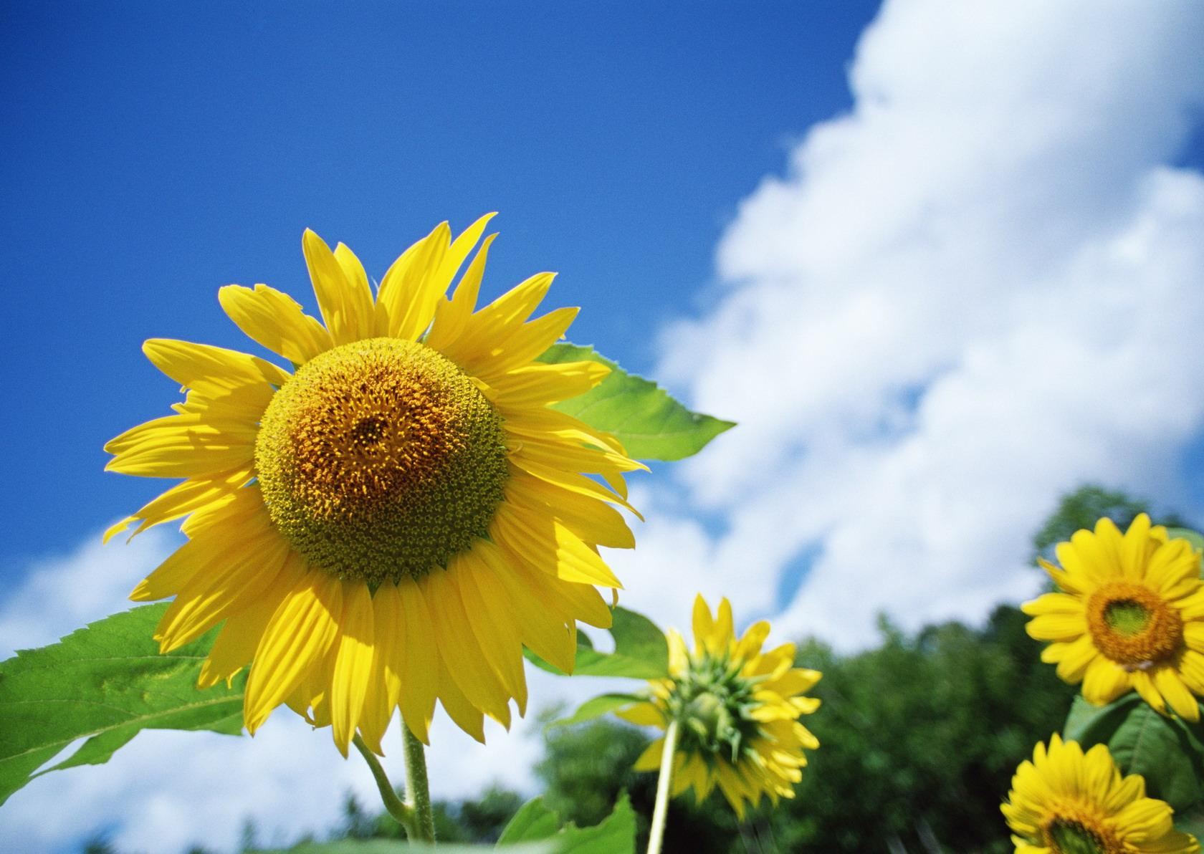
Молодцы!

